Όνομα:………………………….. Ημερομηνία:…………………
32. Μαθαίνω για τα παραλληλόγραμμα
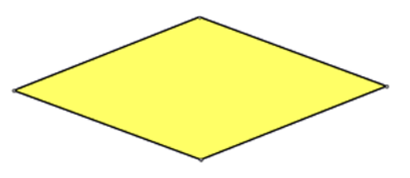
Όνομα
Πλευρές
Γωνίες

Όνομα
Πλευρές
Γωνίες

